**Cảm nhận về cuốn sách “108 chuyện kể về thời niên thiếu của các nhân vật kiệt xuất”**

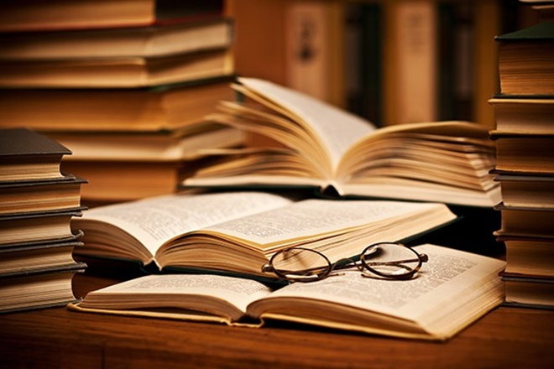

Từng có không ít danh nhân nói rằng cuộc đời của họ đã chịu ảnh hưởng rất lớn bởi cuốn sách nào đó đọc được khi còn nhỏ. Chủ tịch hãng máy tính Microsoft Bill Gates đã thổ lộ rằng chính những cuốn sách trong thư viện gần nhà đã gieo mầm ước mơ, khiến ông quyết tâm theo đuổi hoài bão của ông. Nữ hoàng truyền hình Oprah Winfrey cũng từng tâm sự rằng người bạn thân thiết nhất thuở thiếu thời của bà chính là những cuốn sách… có thể dễ dàng  nhận ra rằng thói quen đọc sách từ nhỏ đã có ảnh hưởng rất lớn tới nhân cách và sự nghiệp của mỗi con người trong tương lai. Cuốn sách “108 chuyện kể về thời niên thiếu của các nhân vật kiệt xuất” chính là một minh chứng rõ nét về giá trị của việc tự học, tự đọc và tìm hiểu những cuốn sách, và có lẽ, đối với độc giả, tuyển tập những câu chuyện ngắn lý thú về các danh nhân này sẽ chính là chiếc chìa khóa để mở cánh cửa dẫn đến vinh quang của bản thân mình!

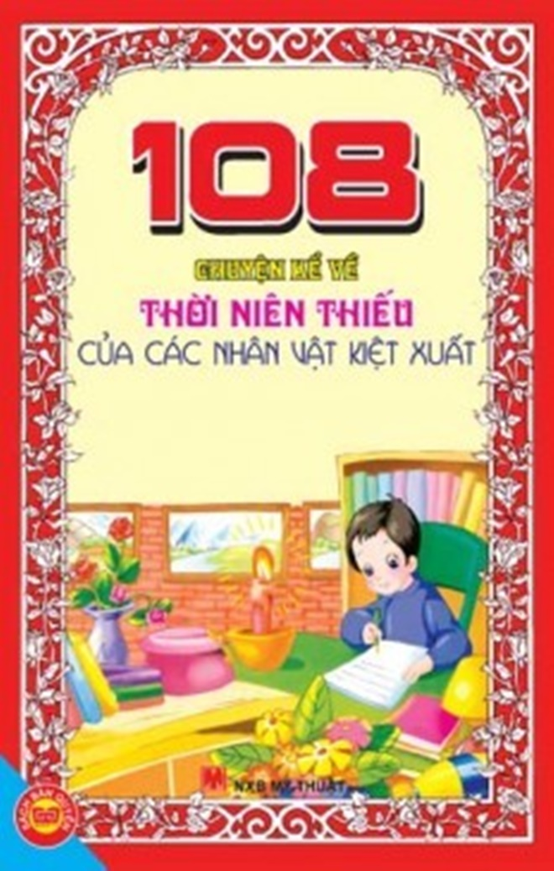

Cùng được sinh ra và lớn lên trên thế giới này nhưng tại sao chúng ta lại không thể trở thành những thiên tài giống như Mozart, Einstein…  Điều gì đã làm nên sự khác biệt giữa một con người bỉnh thường với những nhân vật đó? Thomas Edison từng nói: “Thiên tài là 1% cảm hứng và 99% mồ hôi”. Đúng vậy, bằng những câu chuyện ngắn thú vị, cuốn sách đã làm thay đổi định kiến của một số độc giả rằng chỉ có khả năng trời phú mới có thể làm nên những thành tựu phi thường, rằng chỉ có những người có điều kiện tốt về vật chất lẫn tinh thần thì mới làm nên những điều đáng tự hào cho hôm nay.

Hẳn ai trong chúng ta cũng đã từng nghe đến cái tên Pushkin, một nhà văn, nhà thơ vĩ đại của nước Nga. Ông nổi tiếng với các tác phẩm như “Ông lão đánh cá và con cá vàng”, “Con đầm bích”… và để có thể làm nên thành quả như vậy , Pushkin đã phải khổ luyện rất nhiều. Tôi thực sự ngưỡng mộ trước sự ham học của ông khi còn nhỏ tuổi. Những nhà văn nổi tiếng thế giới như Lafontaine, Lomonosov… đã theo suốt những năm tháng tuổi thơ của cậu bé Pushkin. Ngoài những cuốn tiểu thuyết, tuyển tập thơ, cậu còn đọc cả sách lịch sử và bách khoa để mở rộng tầm mắt. Dù cuốn sách có khó hiểu đến chừng nào đi nữa, Pushkin vẫn cứ đọc đi đọc lại cho đến khi nào cậu hiểu mới thôi! Từ thói quen nhỏ đó mà dần dần, các kĩ năng về văn học của cậu ngày càng hoàn thiện và phát triển hơn. Pushkin đã trở thành một nhân vật tiêu biểu cho nền văn học lãng mạn của nước Nga, đặt nền móng cho văn xuôi hiện đại nước nhà. Pushkin đã cho chúng ta thấy sức mạnh của sự kiên trì tìm hiểu, học hỏi và khám phá – một sức mạnh to lớn nhưng không quá khó khăn để sở hữu.

Phải nói rằng tôi cực kì ấn tượng với Franz Liszt – nghệ sĩ piano vĩ đại của Hungary của thế kỉ XIX. Lớn lên trong tiếng đàn piano của bố, khi còn nhỏ, cậu đã bị cuốn hút bởi sự quyến rũ của những nốt nhạc du dương. Thấy được niềm đam mê âm nhạc của con trai, bố đã dạy cậu cách chơi đàn… Nhờ sự dạy bảo của ông, đồng thời sự chăm chỉ tự học hỏi, luyện tập của bản thân mà chỉ trong một khoảng thời gian ngắn, cậu bé đã gặt hái được rất nhiều thành công lớn trong sự nghiệp biểu diễn. Khi phải xa cha mẹ, cậu đã đi khắp nơi để tìm và theo học những nghệ sĩ piano nổi tiếng, rồi luyện tập ngày đêm. Và khi lên 12 tuổi, cậu bé đã tổ chức 1 buổi biểu diễn tại Vienna, “thành phố lừng danh của âm nhạc”. Chính buổi biểu diễn nhỏ  đó Franz Lizst  đã gây được tiếng vang rất lớn. Bằng sự nỗ lực của mình,  Liszt đã trở thành nghệ sĩ piano vĩ đại của nhân loại. Qua câu chuyện, chúng ta đã cảm nhận được một tình yêu lớn lao mà Franz Lizst đã dành cho âm nhạc và cả sự quyết tâm, cố gắng tự luyện tập để theo đuổi niềm đam mê của bản thân – một trong những yếu tố quan trọng để vươn tới thành công.

Đôi khi, không chỉ những cuốn sách mới cho chúng ta những bài học bổ ích mà ngay trong cuộc sống thôi, bằng việc quan sát, lắng nghe, tìm tòi… chúng ta vẫn có thể học được thêm nhiều điều mới lạ mà trong sách vở không nhắc đến. Henry Ford, người tiên phong trong nền công nghiệp ô tô thế giới, người sáng lập tập đoàn xe hơi Ford là người mà tôi rất nể phục. Tôi đã rất ngạc nhiên vì từ nhỏ, cậu đã có một niềm đam mê đặc biệt với các loại máy mọc cơ khí. Một lần, cậu đã “phá” tan chiếc hộp nhạc của em và bị cô em gái bắt gặp. Cô bé khóc òa lên nhưng chẳng mấy chốc, Ford đã lắp chiếc hộp nhạc hoạt động lại như cũ, chiếc hộp phát ra âm nhạc thật vui tai. Hẳn cậu đã phải quan sát, ghi nhớ rất kĩ về các bộ phận, cách lắp ráp và hoạt động của chiếc hộp, thật đáng khâm phục! Đã có lần Henry làm cả trường sợ hết hồn khi dám thử nghiệm một động cơ chạy hơi nước tự tạo tại sân trường. Chiếc động cơ nổ tung nhưng cậu bé Henry thì thoả mãn với sản phẩm thí nghiệm đầu đời của mình. Khi đó, Ford mới chỉ là một học sinh tiểu học! Tuy đã thất bại trong cuộc thử nghiệm đầu tiên nhưng điều đó vẫn không làm cậu bé nản chí. Một lần nữa, Henry Ford đã khẳng định rằng, cùng với trí tò mò, niềm đam mê thì việc tự học sẽ đem lại rất nhiều những điều bổ ích, mới mẻ cho chúng ta!

Với ngôn ngữ trong sáng và nội dung dễ hiểu, những câu chuyện đã diễn tả chân thực và sinh động về thời niên thiếu của các nhân vật kiệt xuất, khiến tôi thán phục vô cùng. Nhờ những mẩu chuyện ngắn đó, cuốn sách đã truyền tải đến độc giả một thông điệp quan trọng rằng: Việc tự học, tự tìm hiểu và nghiên cứu rất quan trọng, và trong cuộc sống hiện đại ngày nay thì sự chăm chỉ tự tìm tòi học hỏi sẽ là một trong những phương pháp học cực kì hiệu quả cho chúng ta. Năng khiếu bẩm sinh chỉ chiếm một vị trí quá đỗi khiêm nhường, sự thay đổi, quyết định nằm ở chính bản thân ta, và việc học không chờ đợi bất cứ ai, dù ở độ tuổi nào đi chăng nữa. Ngoài những trang sách thì ở ngay xung quanh ta cũng có rất nhiều điều lý thú đang chờ chúng ta tìm hiểu. Vì vậy, bắt đầu từ bây giờ, hãy thay đổi bản thân mình để con đường dẫn đến thành công được rút ngắn hơn, bằng phẳng êm đẹp hơn.

Cuốn sách chính là một người bạn tuyệt, là kim chỉ nam giúp giáo dục không chỉ cho tôi mà còn cho các bạn đọc những phẩm chất tốt đẹp, đáng quý!